高雄市2017「Maker創意發明競賽」實施計畫

一、依據：高雄市自造教育總計畫
二、目的：透過創意發明之問題解決歷程與優秀作品發表，培養Maker創意人才。
三、辦理單位
（一）主辦單位：高雄市政府教育局
（二）承辦單位：高雄市左營區福山國民小學、高雄市創造力學習中心
四、競賽時間地點：
（一）初審：106年10月18日(星期三) 09:00福山國小3樓會議室
（參賽者無須出席）
（二）複賽說明會：106年10月25日(星期三)14:00福山國小3樓會議室(通過初審之單位請派員參加)。
（三）複賽暨頒獎典禮：106年11月18日(星期六)09:00〜15:30，結合 南台灣創客教育博覽會辦理(地點另行公告)。
五、參賽對象：本市各公私立國小、國中、高中職學生及社會人士。
六、參賽項目
（一）創意想像類：
1.國小中低年級組（一至四年級）：本市各公私立國小中低年級學生。
2.國小高年級組（五至六年級）：本市各公私立國小高年級學生。
3.國中組：本市各公私立國中學生。
複賽簡報方式說明：需提供海報(A3以上尺寸)進行2分鐘報告、
3分鐘問答，不需製作成品及簡報電子檔案。
（二）創意作品類：
1.國小中低年級組（一至四年級）：本市各公私立國小中低年級學生。
2.國小高年級組（五至六年級）：本市各公私立國小高年級學生。
3.國中組：本市各公私立國中學生。
4.高中職組：本市各公私立高中職學生。
複賽簡報方式說明：需現場展示成品模型，亦可輔以海報(A3以上尺寸)進行2 分鐘報告、3分鐘問答，不需提供簡報電子檔。

七、競賽主題：「幸福•創意•生活」
針對解決或改善生活問題，或增進生活品質的創意用品、方法或新奇點子之創意發明，均適合本競賽。
八、競賽時程及報名方式：
時間 | 工作項目 | 內容
106年09月18日  (星期一)  至09月29日  (星期五)  17:00截止  福山國小(輔導處) | 初審報名及  資料收件  截止日期 | 一、網路登錄報名：在學學生報名資料由各校教師代表統一完成網路報名(請勿委託家長) ，社會組請逕自高雄市福山國小網頁http://www.fsps.kh.edu.tw/登錄報名。  二、紙本繳交：  1.創意作品類：報名表核章正本1份、說明書4份。  2.創意想像類：報名表核章正本1份、說明書3份。  3.紙本請於106年9月 29 日(星期五)下午17:00前逕送高雄市福山國小輔導處(高雄市左營區重愛路99號)輔導主任收，電話:07-3487633轉411、410。親自遞送者務必當面點交資料並領取「紙本已繳證明單」。  三、需進行網路登錄報名及繳交紙本始完成報名程序。
10月18日  (星期三)09:00  福山國小  (3樓會議室) | 書面初審 | 1.評審委員書面初審，參賽者無需出席。  2.初賽入選件數視作品水準、繳件比率，由大會評審委員決定。
10月20日  (星期五)17:00前公告 | 初審結果  公告 | 初審結果將公告於創造力教育入口網站及高雄市福山國小網站(http://www.fsps.kh.edu.tw/)，並公佈各類組複賽作品發表序號。
10月 25 日  (星期三)  14:00-16:00  福山國小  (3樓會議室) | 複賽說明會 | 1.通過初審進入複賽團隊之指導教師請於10月 25 日前至教育部全國教師在職進修網登錄報名，以利核發研習時數。
11月11日  (星期五)17:00前送福山國小  (輔導處) | 繳交複賽  報告檔案 | 初審時繳交之說明書如有更新，請於11月 11 日(星期五)17:00前將更新後紙本逕送至高雄市福山國小輔導處(高雄市左營區重愛路99號)輔導主任，電話:07-3487633轉411、410。  (創意作品類4份，創意想像類3份)。
11月18日(星期六)  複賽發表  09：00-12：00  頒獎典禮  14：30-15：30  (地點另行公告) | 複賽作品  發表暨  頒獎典禮 | 複賽報到08：30〜09：00，分組發表09：20〜12：00。  頒獎典禮14：00報到，14：30進行。  另結合創客教育博覽會於11月19日(星期日)頒發  「高雄Maker原創力獎-創意點子王」獎項，各組第一名請於14：30報到，15：00頒獎。

九、參賽辦法
（一）參賽人數：
1.在學學生：以3人內為原則，得跨校組隊，但不同年級組隊時，以較高年級學生所屬組別報名參賽。請各校擇優篩選後，由學校教師代表統一報名送件。
2. 如有特殊情況，得由大會專案處理。
（二）指導教師：以本市中小學教師為原則，至多2名，得跨校組隊。社會組無需列指導教師。
（三）本競賽分為初審與複賽。初審經書面評審通過後進入複賽，複賽以實體報告及評審問答方式進行。
（四）報名截止後，除特殊情況外，不提供更換指導教師及隊員姓名。
（五）複賽現場開放各校師生觀摩學習。
（六）專利檢索說明：請查詢相關資料，關鍵字串必須反應在作品名稱中。
相關網站：
中華民國專利資訊檢索系統http://twpat.tipo.gov.tw/tipotwoc/tipotwkm
財團法人亞太智慧財產權發展基金會http://www.apipa.org.tw/
（七）本計畫請至高雄市創造力教育入口網下載，
專案聯絡人：福山國小輔導處主任，電話：07-3487633轉411、410。
創造力學習中心研發長，電話07-2692280。
十、評審委員：由主辦單位聘請專業人士擔任評審。

十一、評審原則：
（一）初賽
1.安全性：作品不具危險性，不破壞環境生態。
2.適當性：非純科學原理實驗或藝文創作。
3.原創性：含有創新意念特色，對事物有獨特看法，具創意想像。
4.價值性：解決或改善未來生活問題，增進生活品質。
5.關懷性：具人文與社會關懷。
6.完整性：報名程序確實、作品說明書內容完整。
（二）複賽
1.創意性：符合主題表現、功能新穎、材料應用創新。
2.動作性：操作協調順暢、堅固穩定、即時發揮功效。
3.美觀性：作品設計美觀、清晰呈現、注意細節精緻。
4.價值性：解決或改善未來生活問題，增進生活品質。
5.整體性：作品總體報告表現、資料完整、表達清晰。
十二、獎勵辦法：
（一）各類與各組錄取前三名，獎項如下：
第一名：1名、獎狀乙紙。另結合創客教育博覽會於11月19日(星期日)15：00假中正技擊館舞台區頒發「高雄Maker原創力獎-創意點子王」獎項(得獎者請於14：30報到，如有調整另行通知)。
第二名：2名、各獎狀乙紙。
第三名：3名、各獎狀乙紙。
優 等(第四名)：若干名、各獎狀乙紙。
佳 作：若干名、各獎狀乙紙。
以上獎項及額度得依評審會議決議調整之，如作品未達標準，獎項得從缺。
（二）得獎隊伍隊員及指導老師均頒發獎狀，獲得第一名之指導教師，各核予嘉獎1次。各校請依學校相關規定為獲獎學生辦理敘獎鼓勵。

（三）參與本競賽「創意作品類」獲獎優秀隊伍，主辦單位得擇優依報名隊數比例，推薦參加2017 IEYI全國選拔賽複賽 (以國小組、國中組及高中職組各10隊為原則，實際推薦隊數由大會評審會議決議之)。未獲推薦但有意參與IEYI全國選拔賽複賽隊伍，可自行參閱IEYI簡章，逕行洽詢並依其規定辦理報名與參賽事宜。
十三、活動經費：由教育局專案經費支應。
十四、辦理獎勵：本計畫承辦單位相關工作人員，依本市立各級學校及幼兒園教職員工懲標準補充規定予以敘獎鼓勵。
十五、重要附則：
（一）指導教師參與複賽說明會、複賽發表暨頒獎典禮，當日以公假登記出席，課務自理；如遇假日，可依實際參與時間於6個月內覈實補休，課務自理。學生參與複賽與優秀作品發表暨頒獎典禮，以公假登記。
（二）參賽作品若經人檢舉或告發，涉及著作權、專利權等智慧財產權之侵害，由參賽者自行擔負法律責任，並依法歸還所有獎勵。
（三）如參賽作品為市面上所發行之產品或其他供商業用途之創作，經人檢舉或告發屬實，取消其獎勵。
（四）參賽作品之著作權或專利權等智慧財產權權益，歸屬參賽隊伍個別擁有，惟參賽者及其法定代理人同意無償授權主辦單位作為非營利之目的使用。展示參賽作品之實物、照片、說明文件等相關資料，包括重製、公開播送、公開傳輸、公開上映、公開展示及成果影片、列冊製作之權利，主辦單位有轉授權之權利。
（五）以本次報名截止時間為基準，參賽作品不得為國際比賽、國內比賽或本市全市性比賽前三項得獎名次（如金、銀、銅牌）作品，若經查證為已獲獎作品，取消其參賽獲獎資格。
如於報名截止後至複賽前獲得國際比賽、國內比賽或本市全市性比賽前三項得獎名次（如金、銀、銅牌）作品，若經查證為已獲獎作品，亦取消其參賽獲獎資格。
（六）參賽作品之電子檔案及相關資料，請參賽者自行保留原始檔備份。
（七）如有未盡事宜得由主辦單位修正後公告。

高雄市2017 Maker創意發明競賽 複審發表暨頒獎典禮流程表
主辦單位：高雄市政府教育局
承辦單位：高雄市福山國小、高雄市創造力學習中心
競賽時間：106年11月18日（星期六）
創意作品類發表：09時至12時（舞台區A）
創意想像類發表：09時至12時（舞台區B）
頒獎典禮：11月18日星期六14時30分
(地點另行公告)
時 間 | 內 容 | 主持/團隊 | 備 註
08:30  |  08:50 | 複審評審會議 | 福山國小團隊
08:30  |  08:50 | 學生報到 | 福山國小團隊
09:00  |  09:10 | 開幕式 | 高雄市政府教育局長官  評審委員、創學中心代表
09：10  |  12：00 | 創意想像類  發表 | A.國小中低年級組  B.國小高年級組  C.國中組  (含中場休息10分鐘) | 每組發表2分鐘  評審提問3分鐘  （每組至多5分鐘）
09：10  |  12：00 | 創意作品類  發表 | D.國小中低年級組  E.國小高年級組  F.國中組  G.高中職組  H.社會組  (含中場休息10分鐘) | 每組發表2分鐘  評審提問3分鐘  （每組至多5分鐘）
12：30  |  14：00 | 評審會議時間
14：00 | (11/19星期日)獲獎團隊代表報到
14：30  |  15：30 | 2017 Maker創意發明競賽頒獎典禮  (各組前三名依序)
創意收穫．滿載而歸
※以上時間大會得依實際情形現場彈性調整

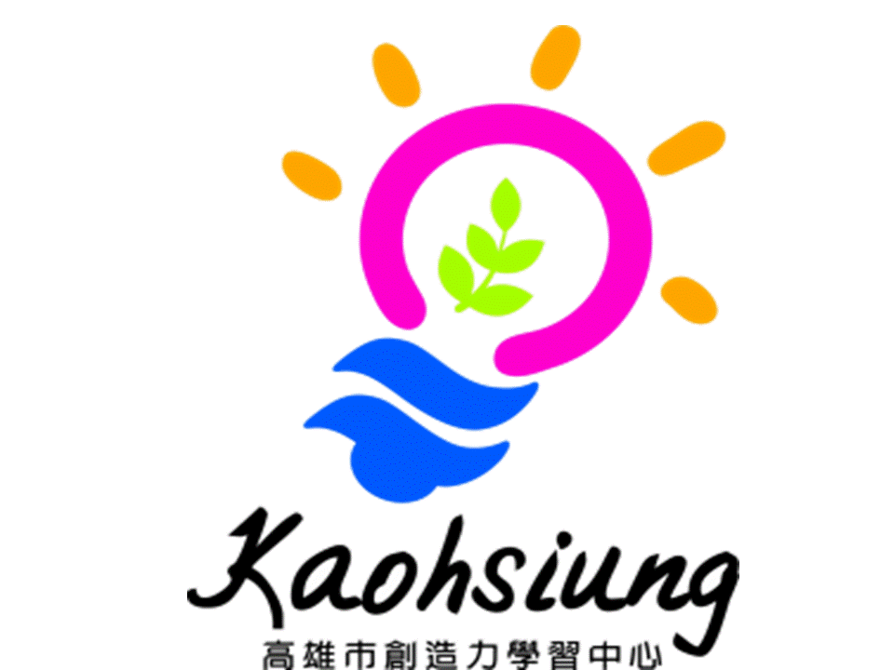
附件1 高雄市2017「Maker創意發明競賽」報名表
【學校版】

參賽類組 |  | 創意想像類  □ A.國小組(中低年級) □ C.國中組  □ B.國小組(高年級) |  | 是否參  加過其  他競賽 | □是  競賽名稱:__________  得獎獎項:__________  (國際賽、國內賽及本市全市性比賽前三項得獎作品，恕不接受本競賽報名。)  □否 |  |  | 初審編號：
 |  | 創意作品類 □ D.國小組(中低年級)  □ E.國小組(高年級) □ G.高中職組  □ F.國中組 |  | 是否參  加過其  他競賽 |  |  |  | 複審編號：
隊名
作品
名稱
作品
摘要
(限200字)
學校全名
參  賽  隊  伍 | 身分 | 姓名 | 職稱/  學生年級班級 | 聯絡電話  (主要聯絡教師  請留手機) |  | E-mail  (以填寫教師為主) | 備註  (外校人員務必註明單位)
參  賽  隊  伍 | 指導  老師 | (主聯絡教師)
參  賽  隊  伍 | 指導  老師
參  賽  隊  伍 | 學生 |  | 年 班
參  賽  隊  伍 | 學生 |  | 年 班
參  賽  隊  伍 | 學生 |  | 年 班
承辦教師 單位主管 校長

附件2 高雄市2017「Maker創意發明競賽」 作品說明

參賽類組 | 創意想像類  □ A.國小組(中低年級) □ C.國中組□ B.國小組(高年級) | 是否參  加過其  他競賽 | □是 □否  競賽名稱:__________  得獎獎項:__________  (國際賽、國內賽及本市全市性比賽前三項得獎作品，恕不接受本競賽報名。) | 初審編號：
參賽類組 | 創意作品類 □ D.國小組(中低年級)  □ E.國小組(高年級) □ G.高中職組  □ F.國中組 | 是否參  加過其  他競賽 |  | 複審編號：
一、作品名稱

二、創意動機（背景、動機、與現有產品之不同…等）

三、圖示說明(使用文字與照片、圖片或繪圖說明使用方法)

四、作品特色（例如：作品優點特色、對生活之益處、貢獻與價值等）
五、其他說明（例如：可延伸之應用、未來發展、參考資料等）

六、專利檢索說明：

註：1.項目四「作品特色」內容請參閱本實施計畫-「評審原則」撰寫。
2.本表說明字體為標楷14、單行間距，至多2頁。
3.本表之紙本(創意作品類4份，創意想像類3份)併同「報名表」正本乙份，逕送高雄市福山國小輔導處。

